分别用js和jq实现

1. 用字符串拼接的方法制作最简单的轮播图换图。

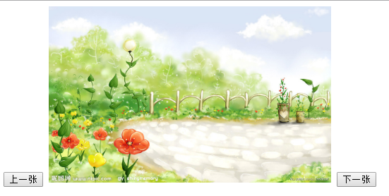

1. 模拟百度换肤的效果。

